
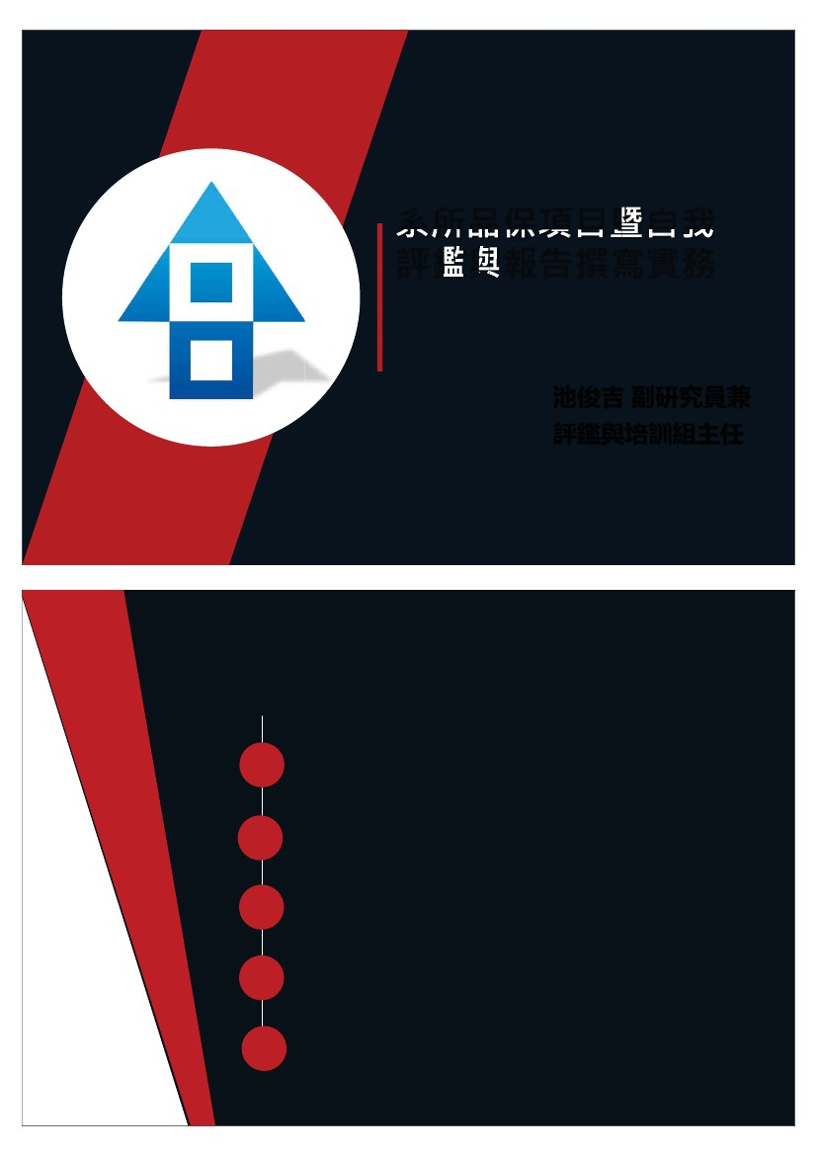
大專校院委託辦理品質保證認可到校說明會
實施計畫說明-國立臺北藝術大學
時間：109 年 9 月 21 日（星期一）
地點：研究大樓 2 樓國際會議廳
流程表
時間
13：00-13：30
13：30-13：40
13：40-14：50
14：50-15：00
15：00-15：30
15：30-16：00
致詞
品保項目暨自我評鑑與自評報告撰寫
實務評析
中場休息
認可作業暨線上書審系統說明
Q&A
黃惠蘭品保專員
林劭仁教務長
內容
報到
李葭儀副校長
池俊吉
副研究員兼主任
講者

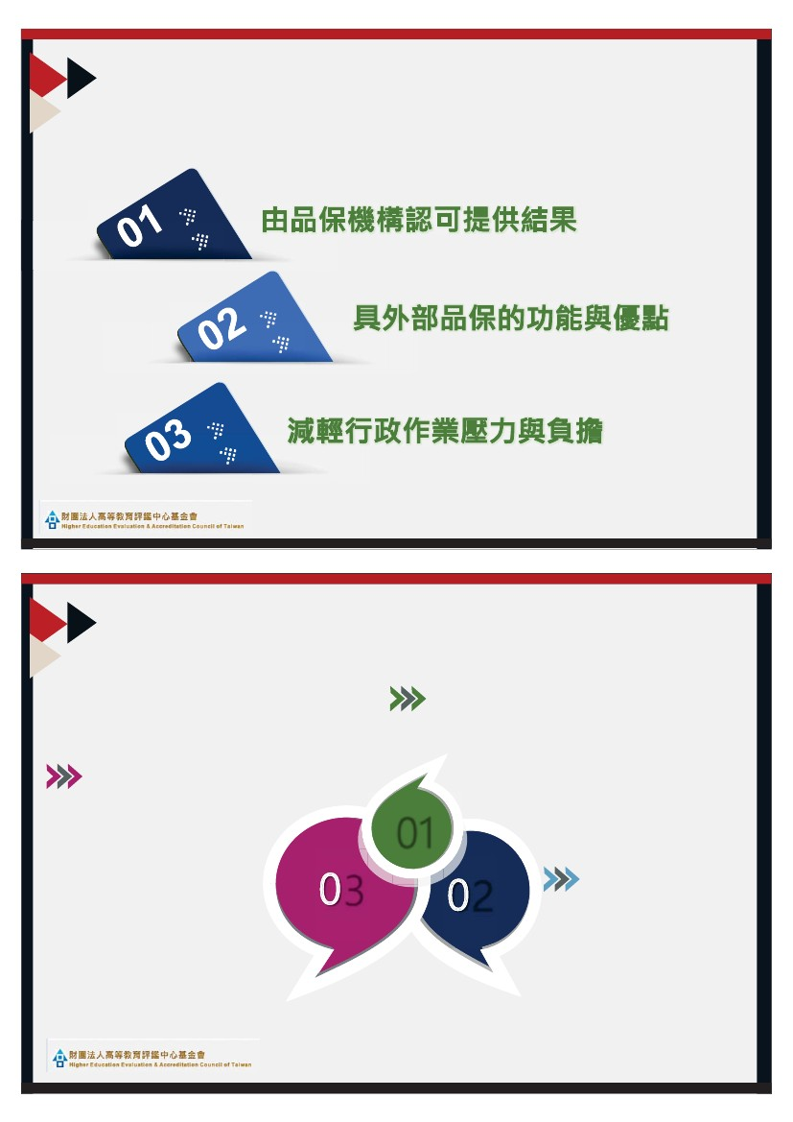
z
z
z
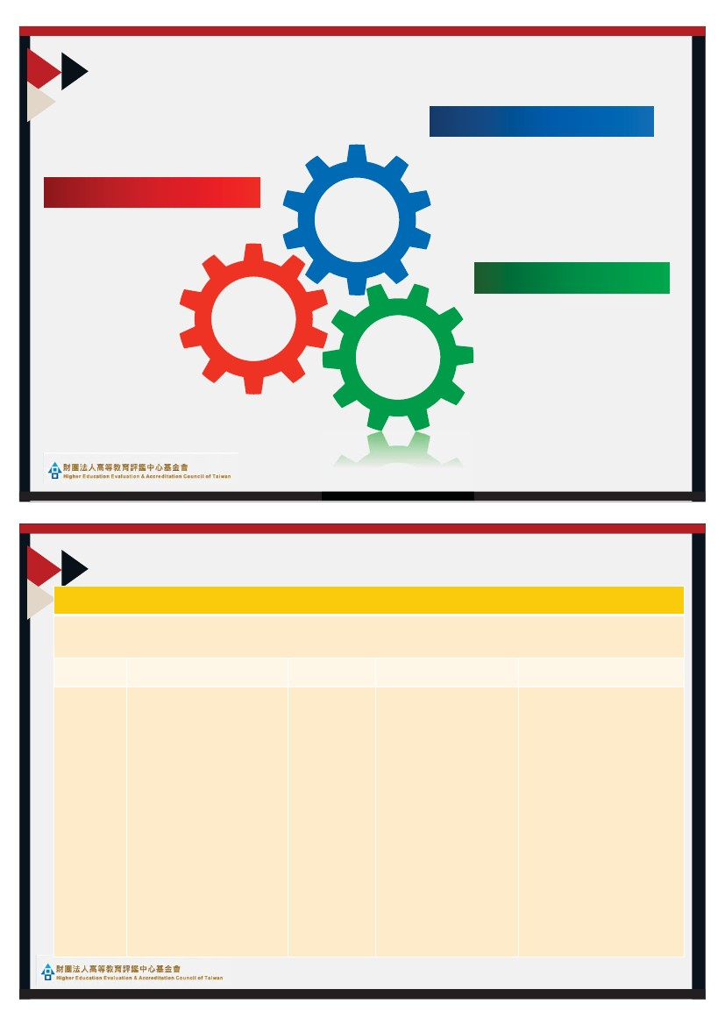
•
•
•
•
•
•
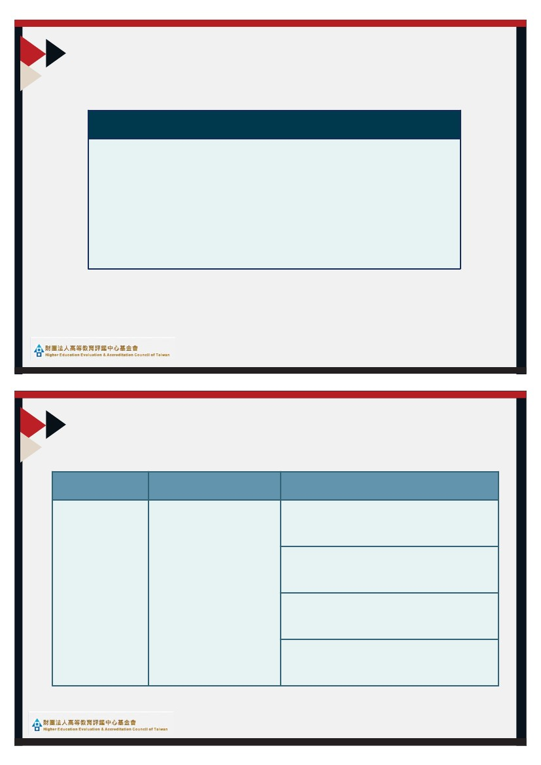
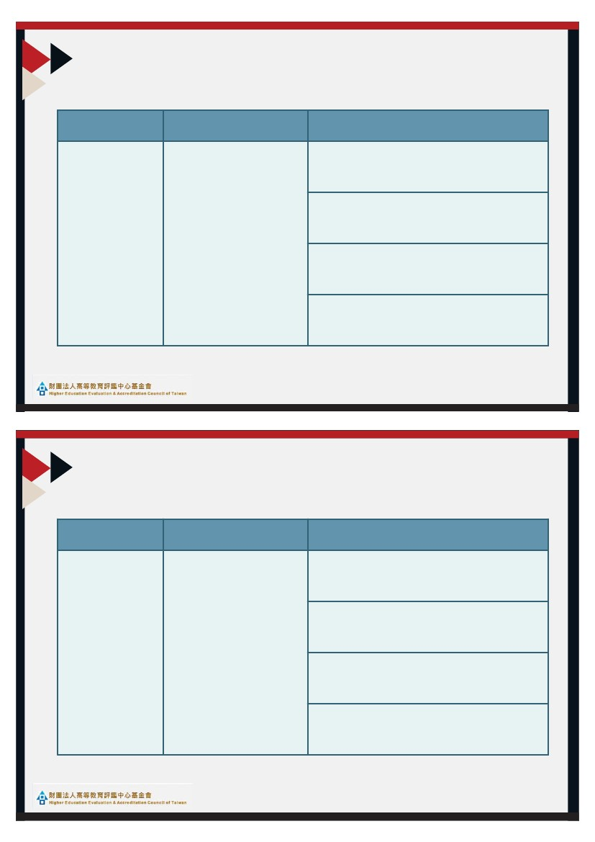
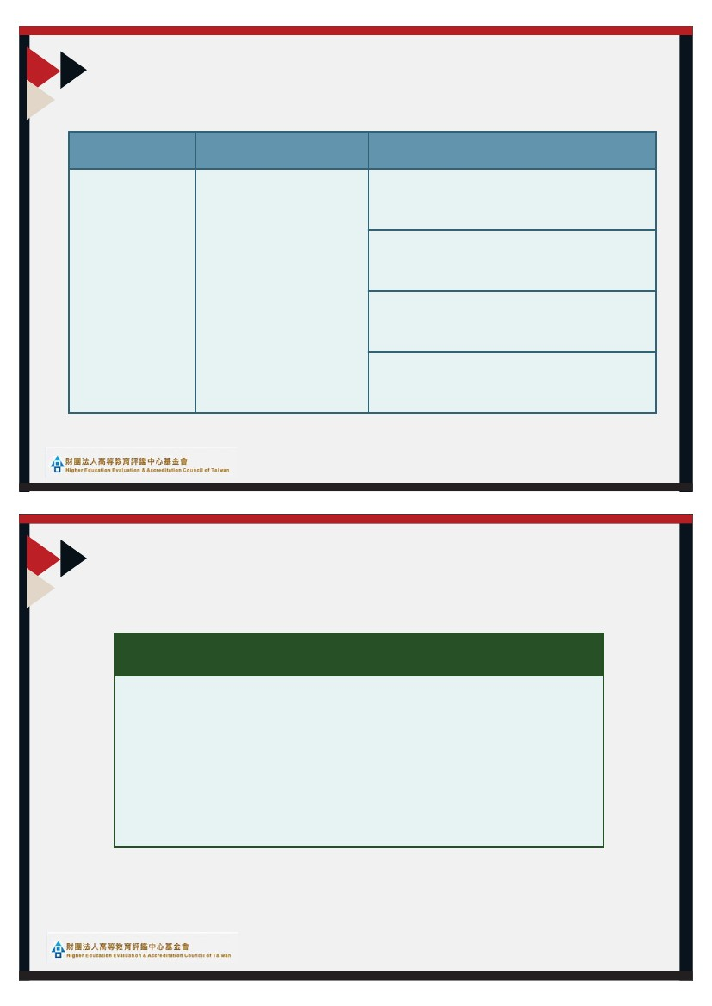
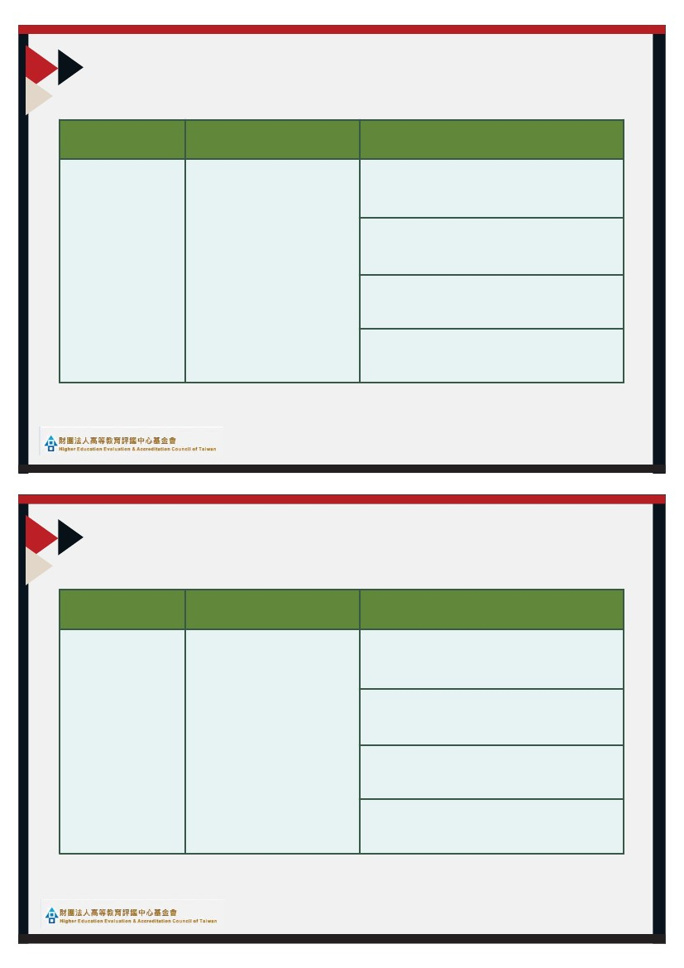
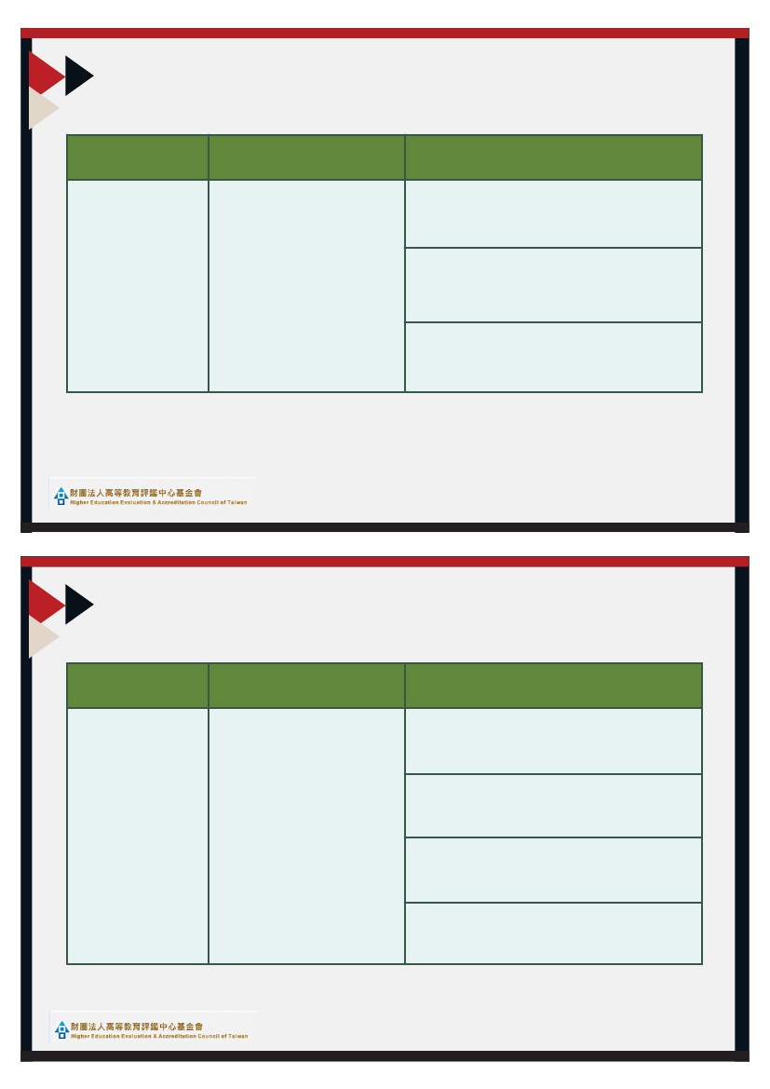
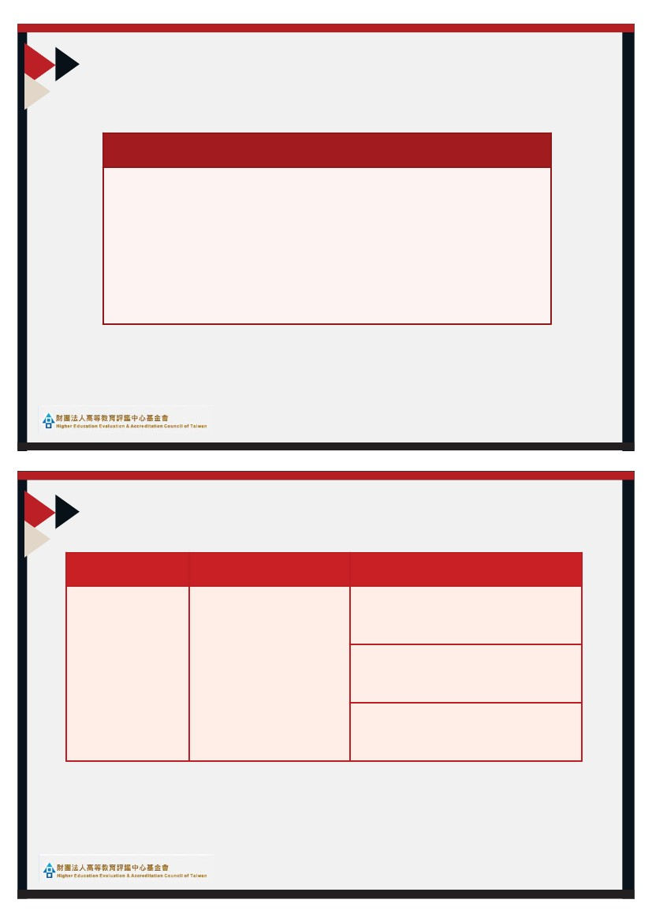
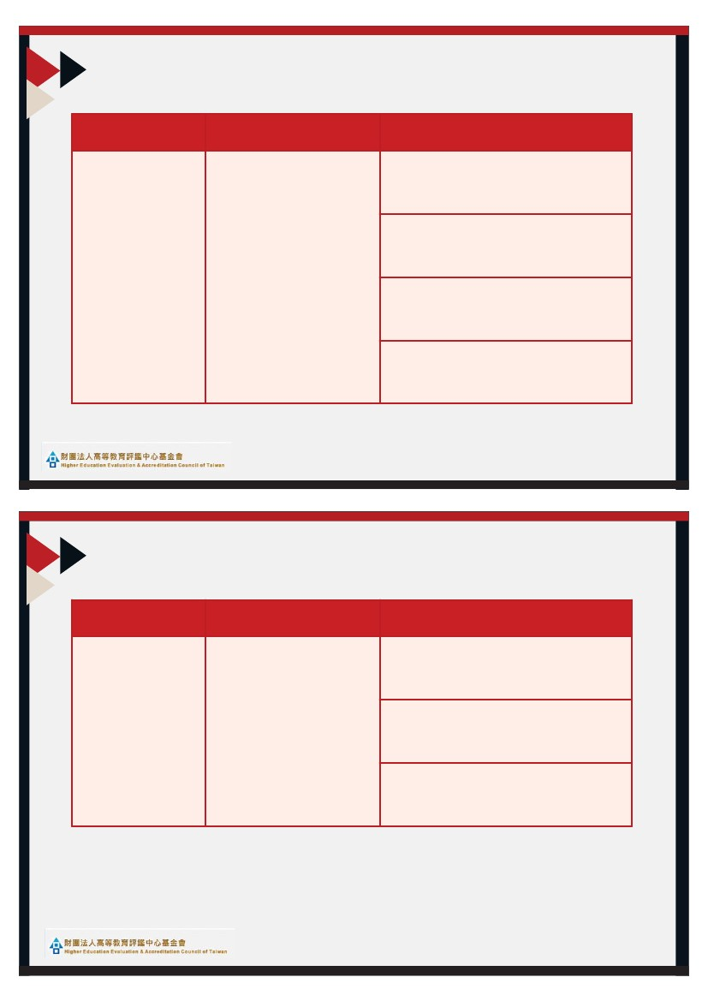

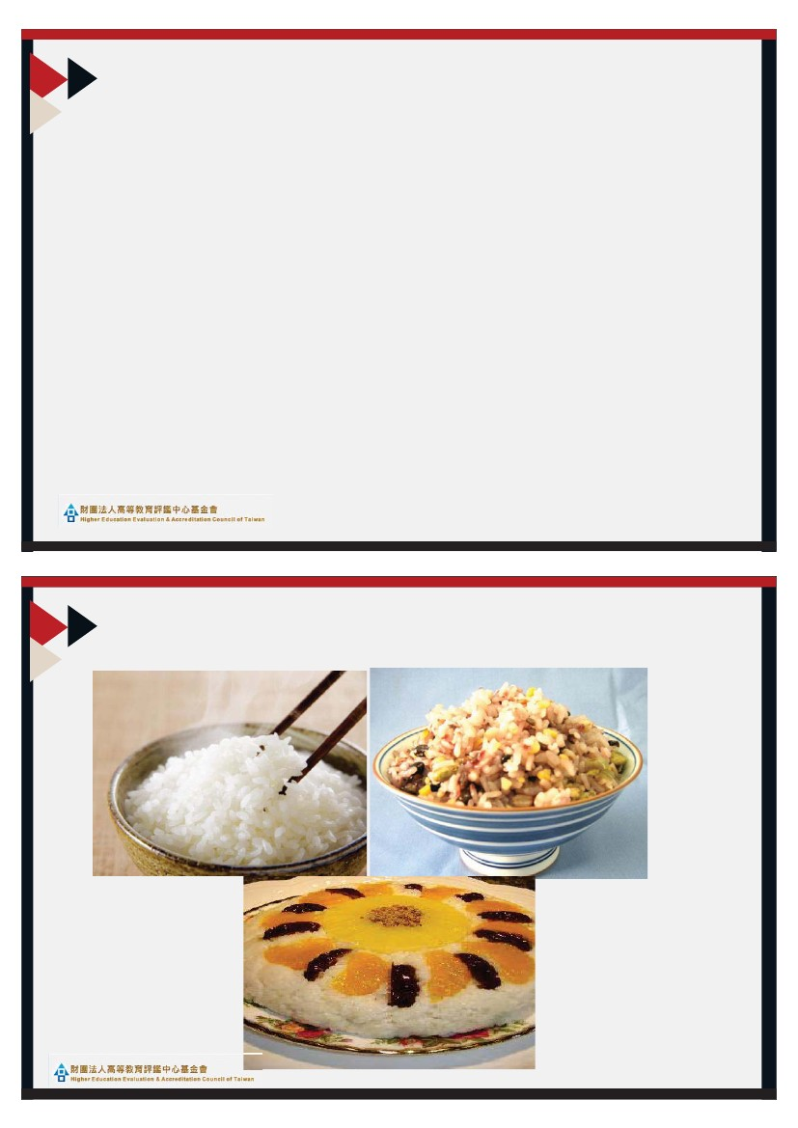
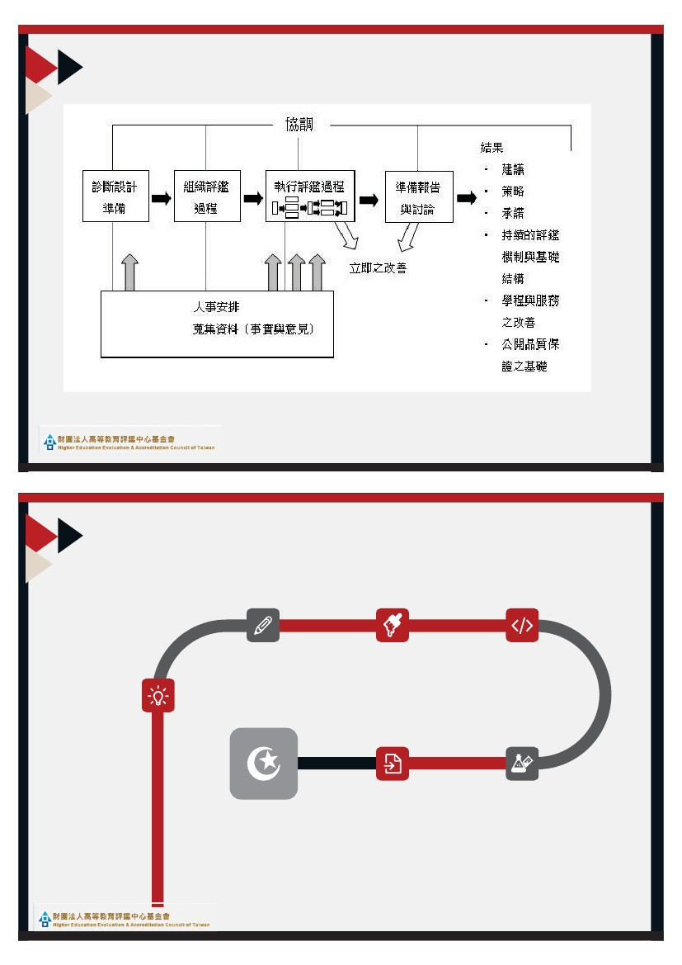
:google















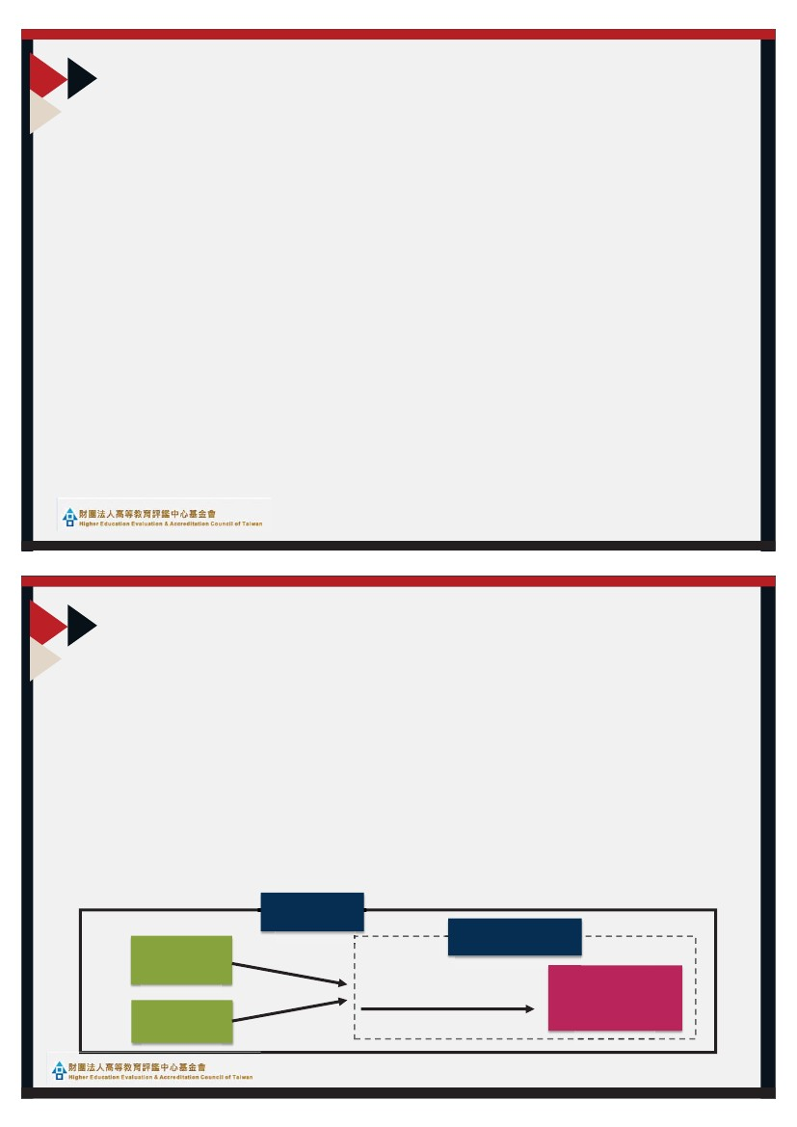
z
z
(stakeholders)
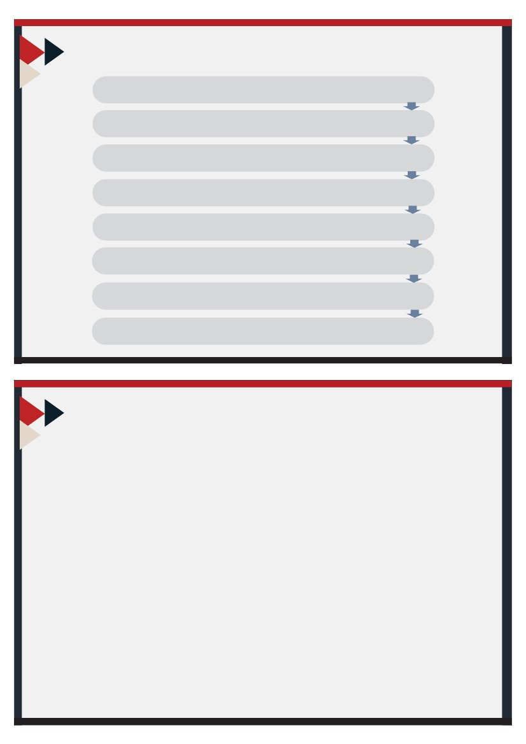
z
•
z
•
z
•
z
•
z
z
z

z
z
z
z
z
z
z
z
z
z
z
z
z
z
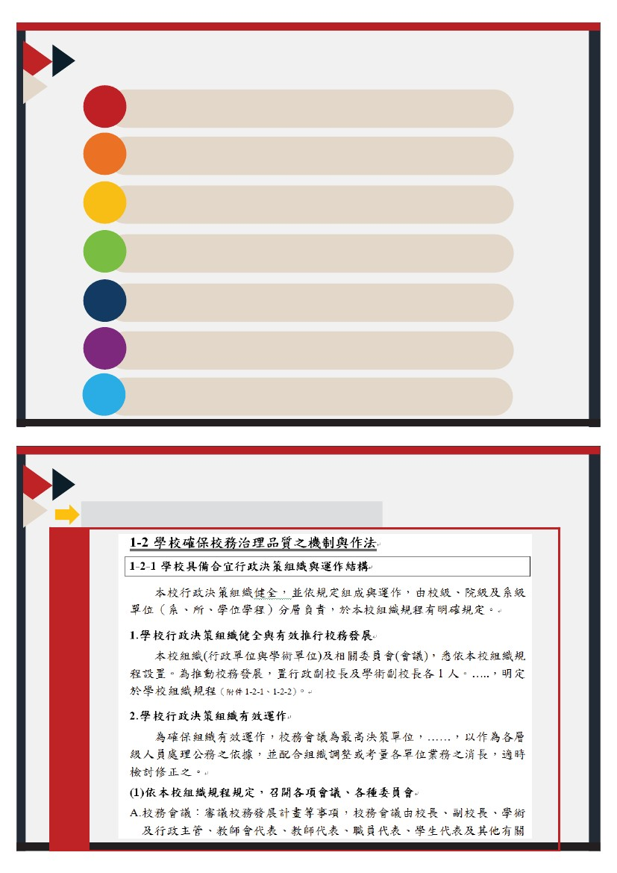
1
2
3
4
5
6
7
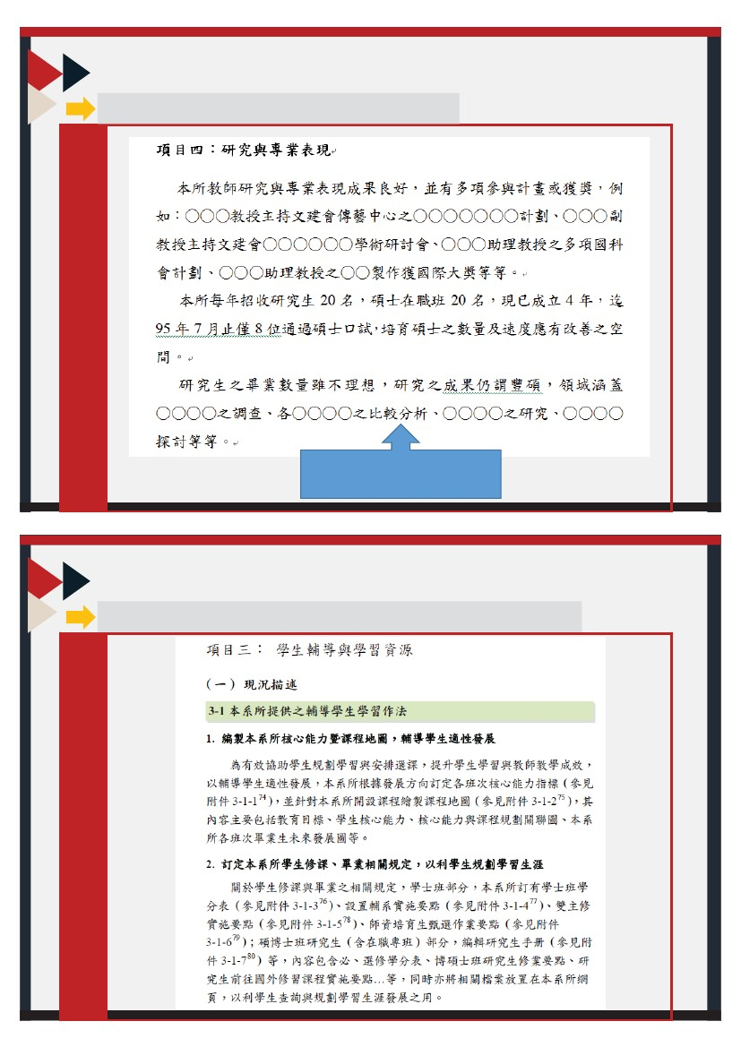
8
9
10
11
12
13
14
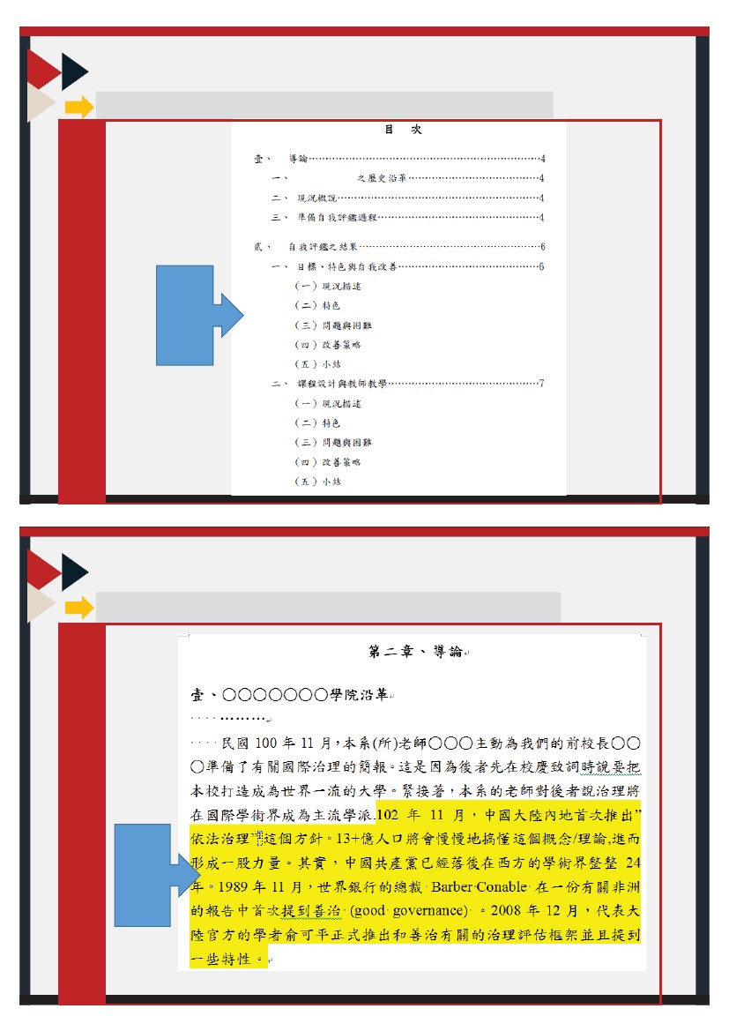
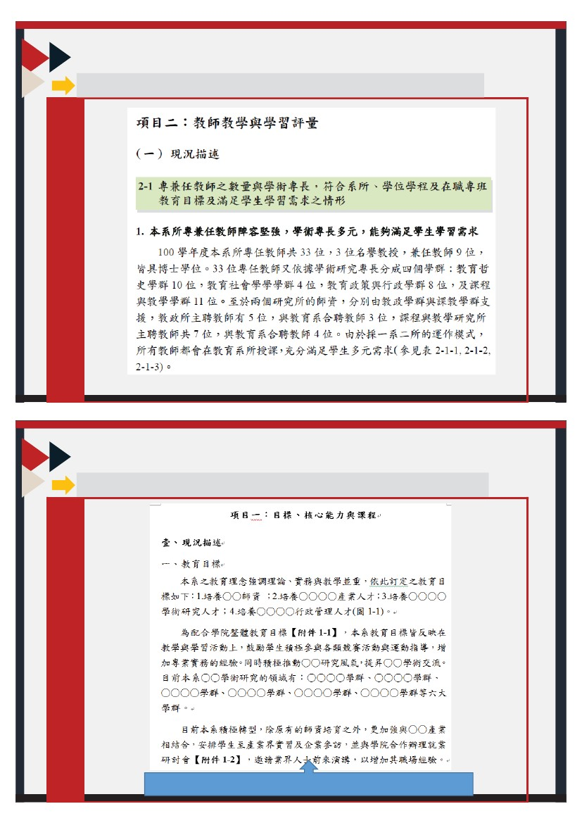
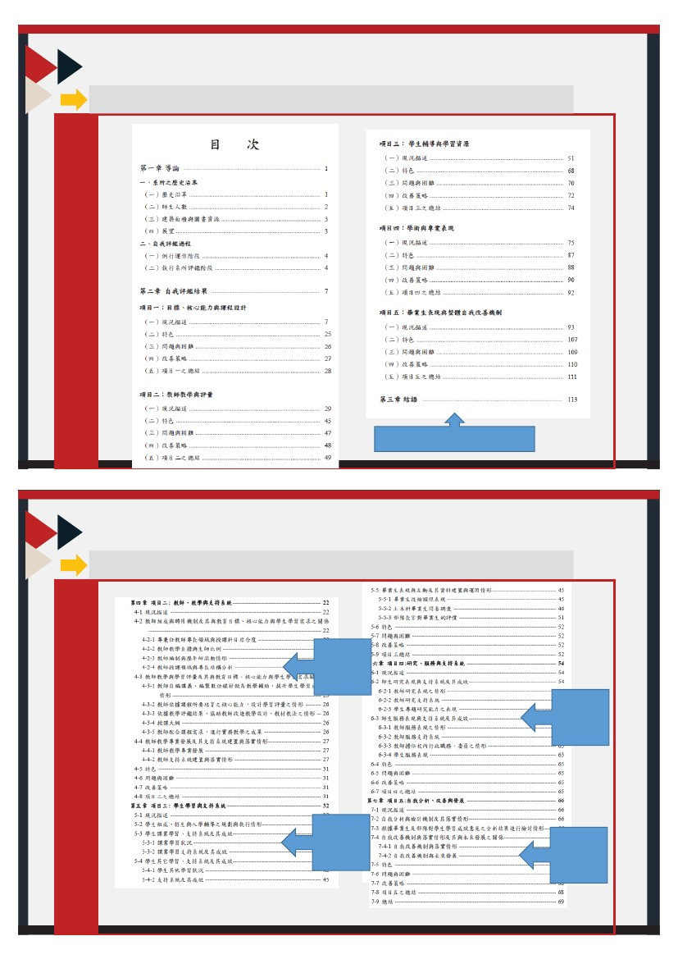
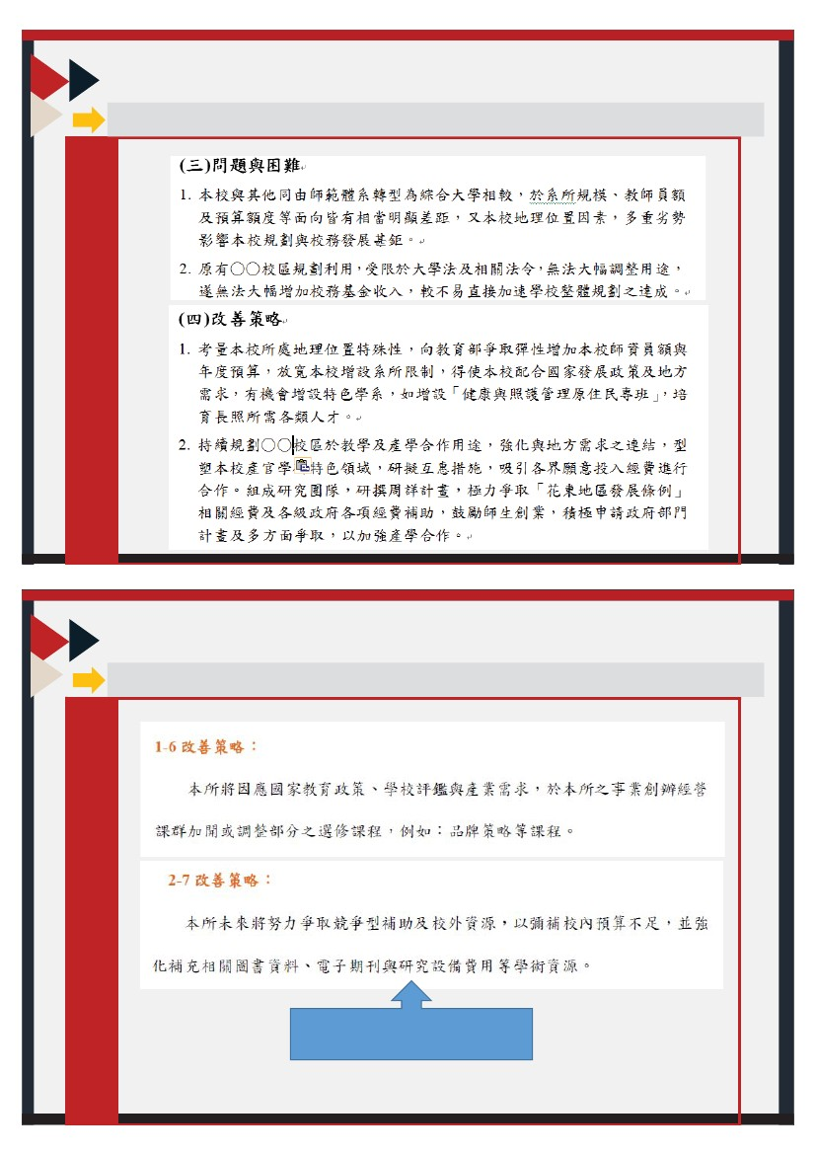
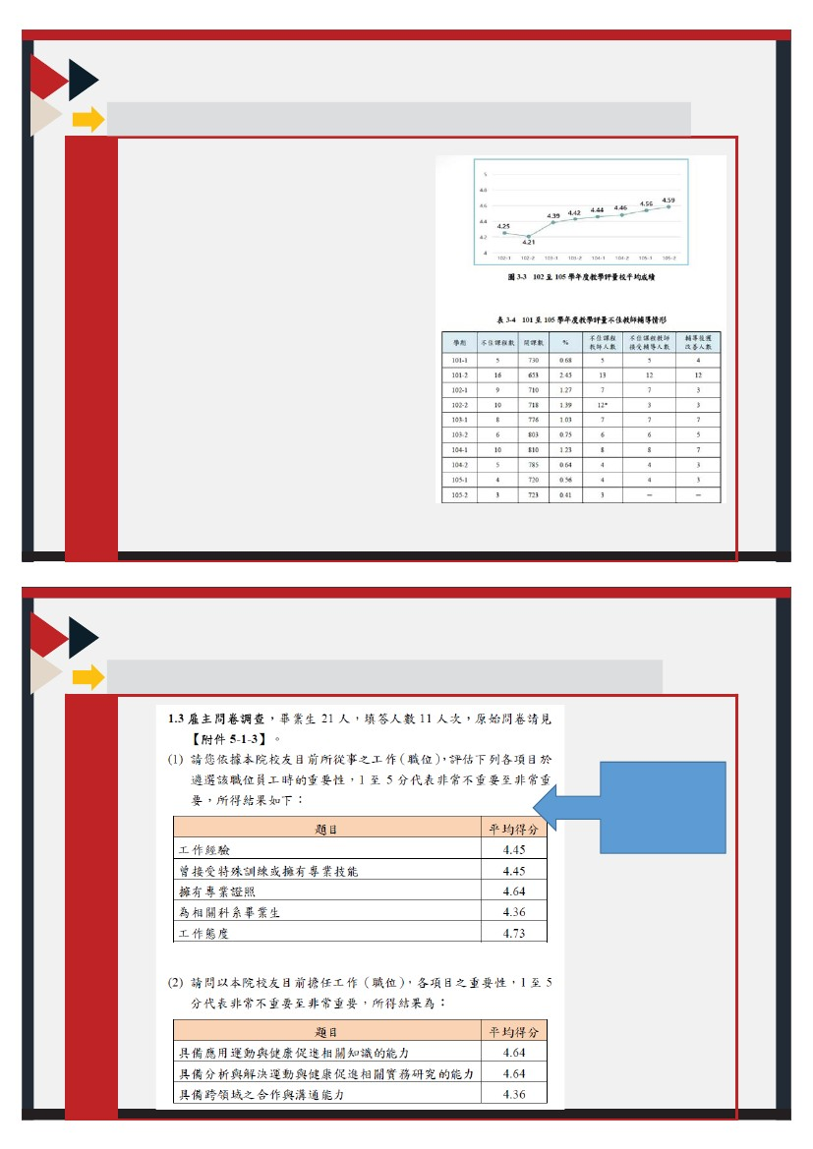
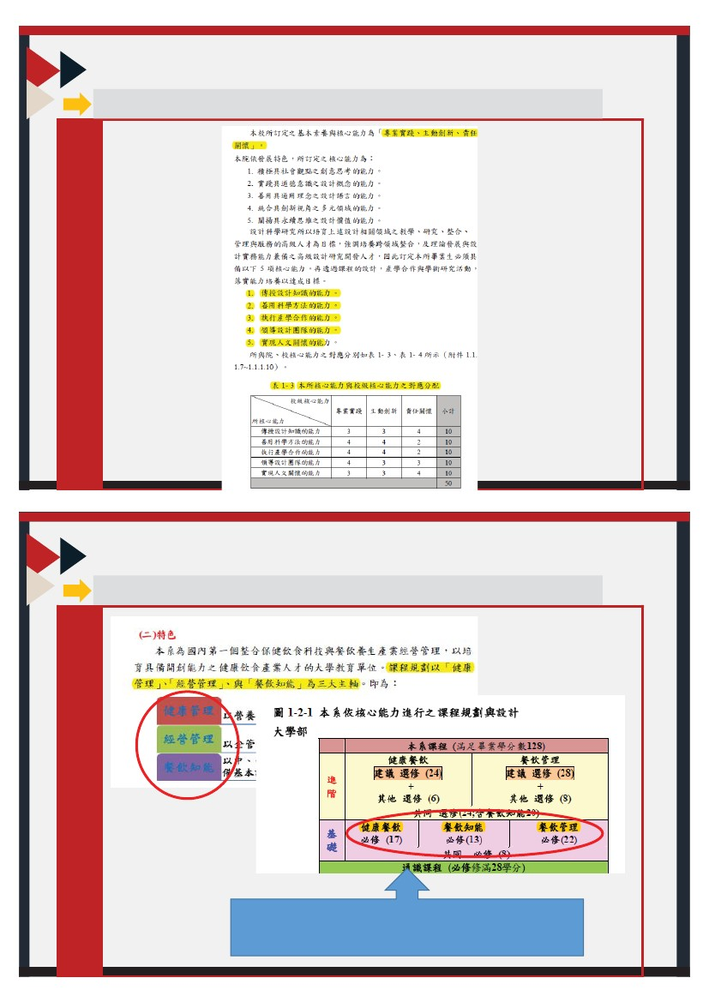
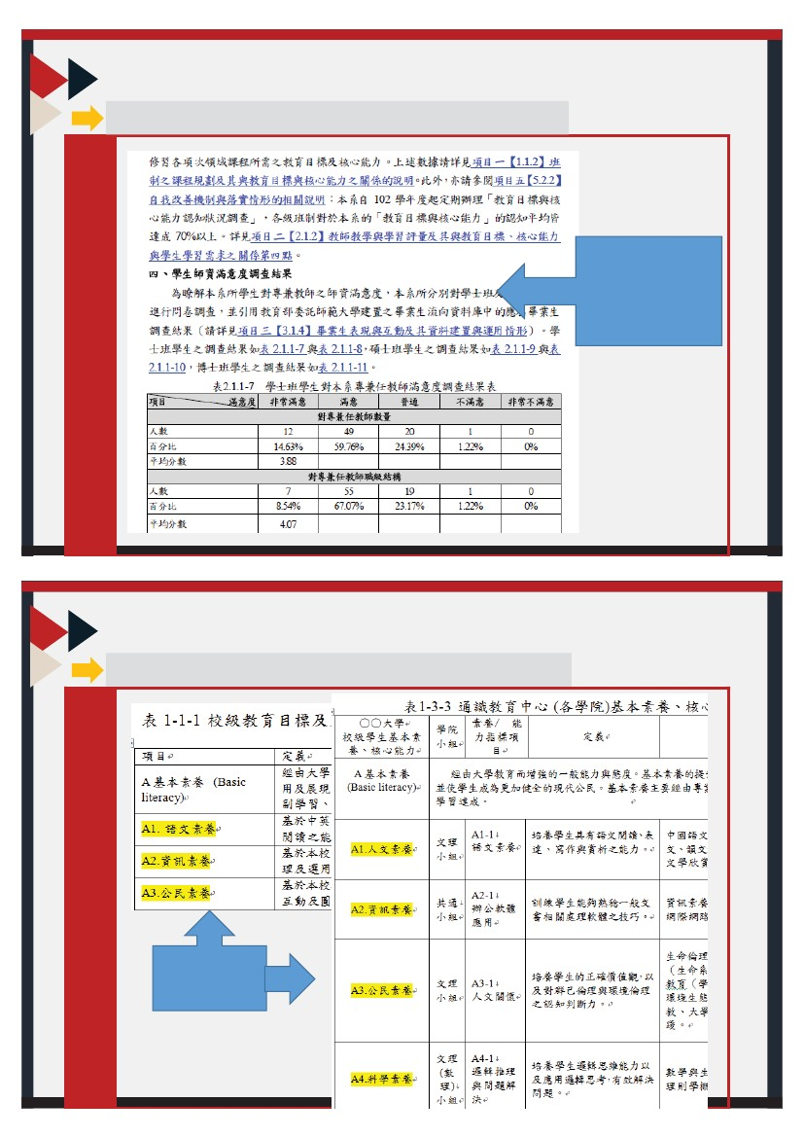
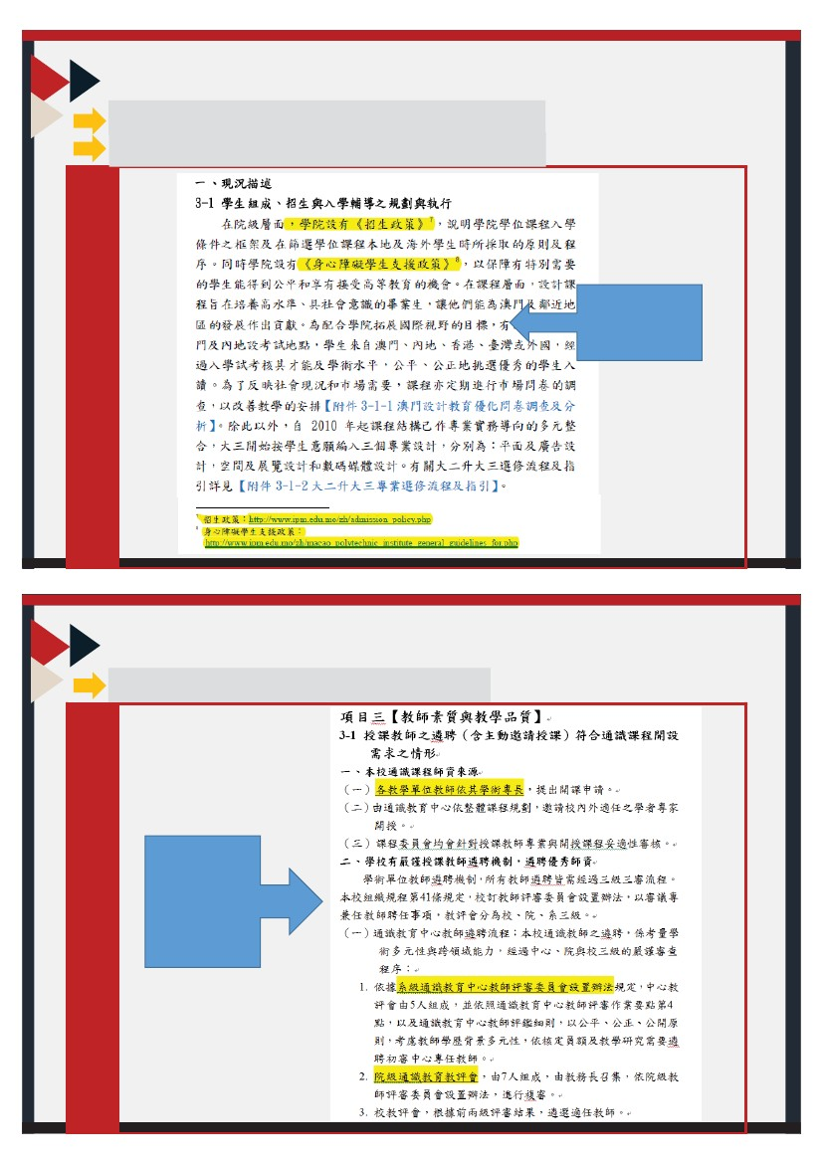
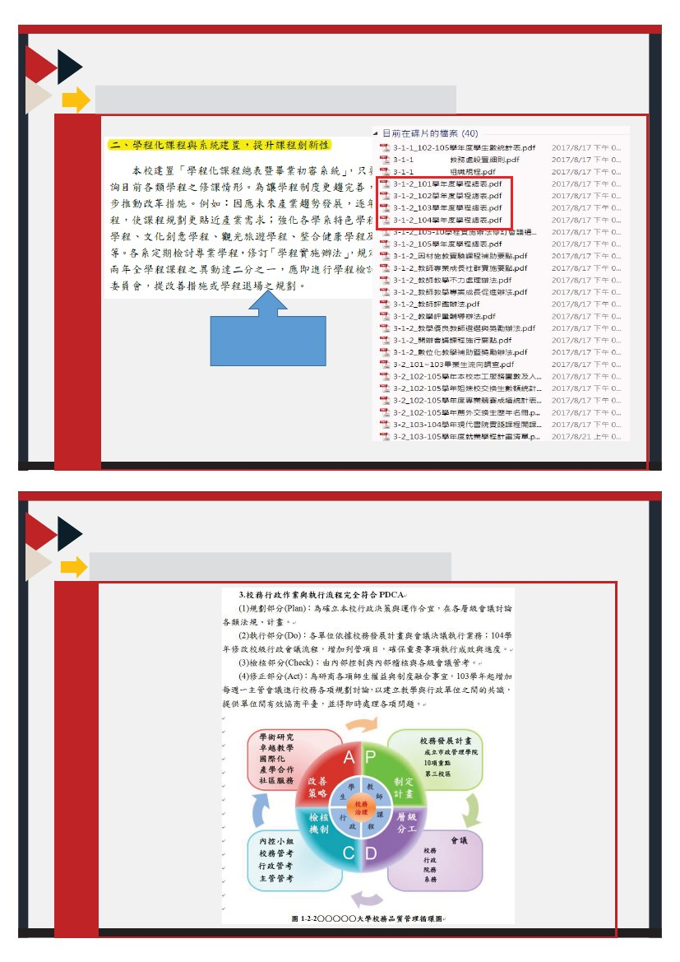
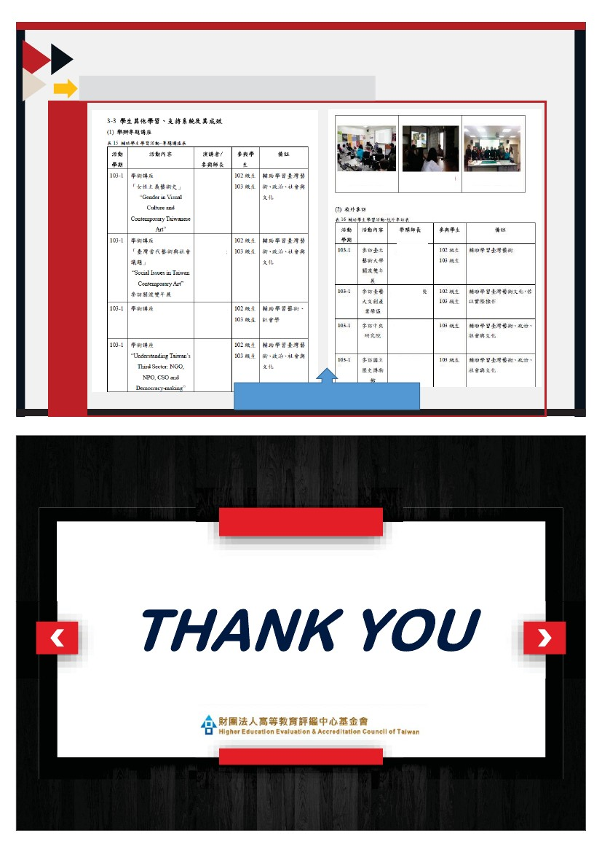
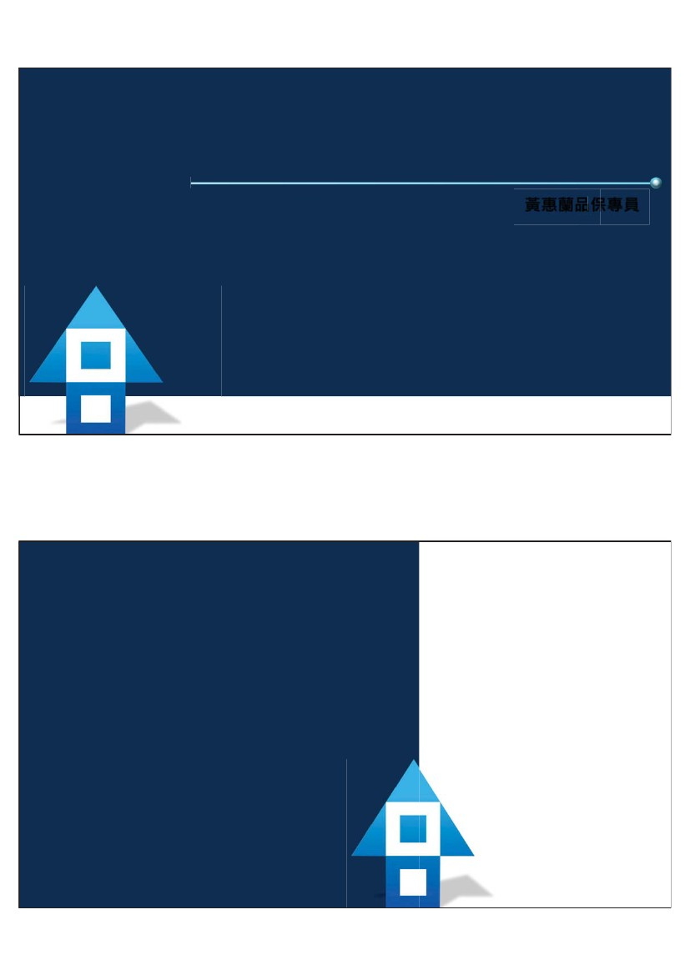
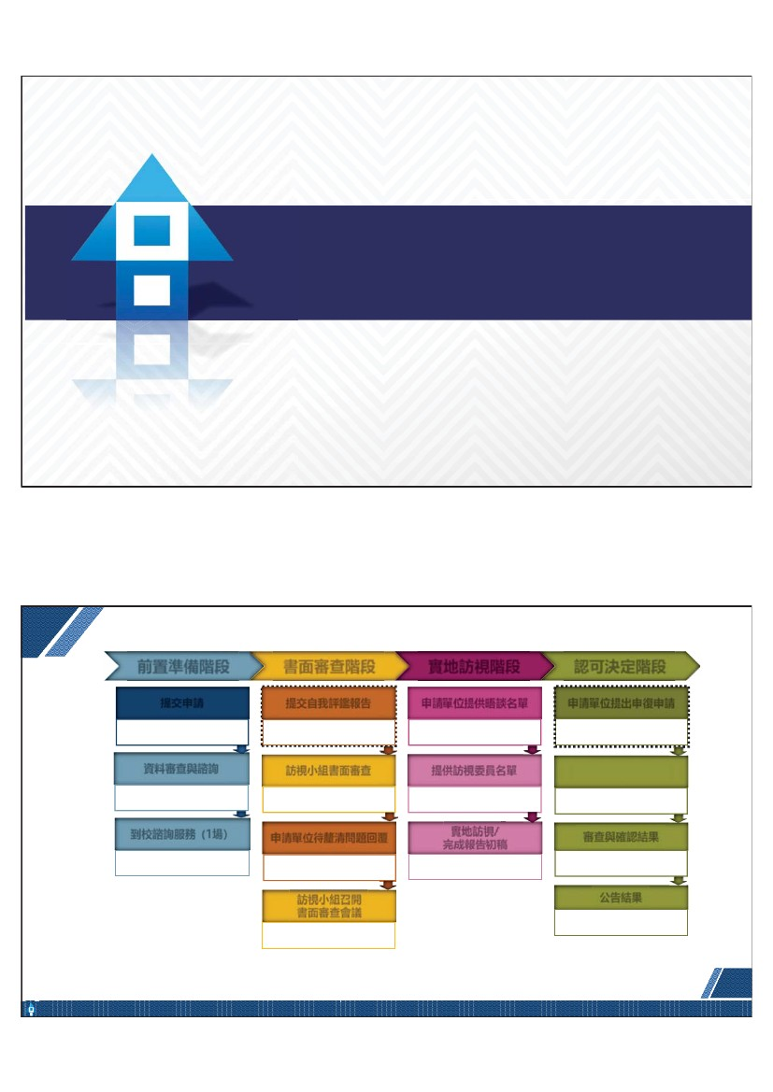
Higher Education Evaluation and Accreditation Council of Taiwan (HEEACT)
1
2
3
4
5
2
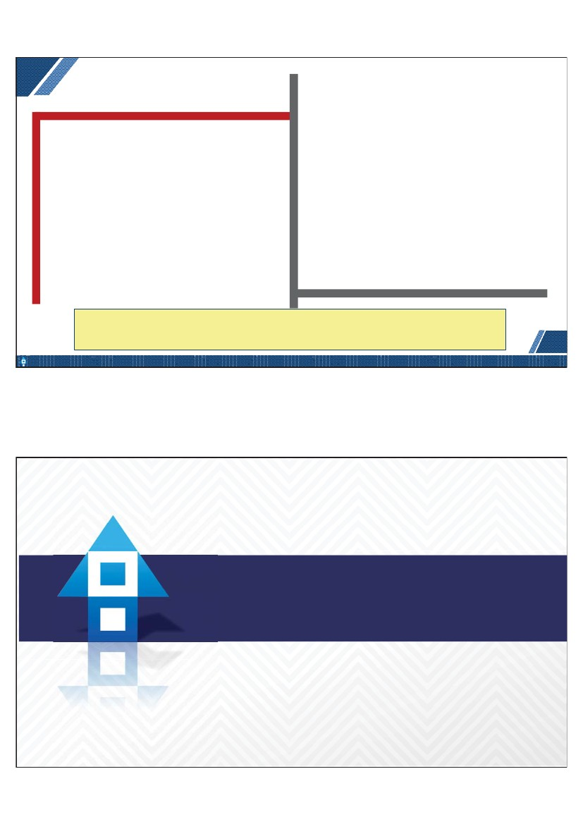
1
4
2020HEEACT
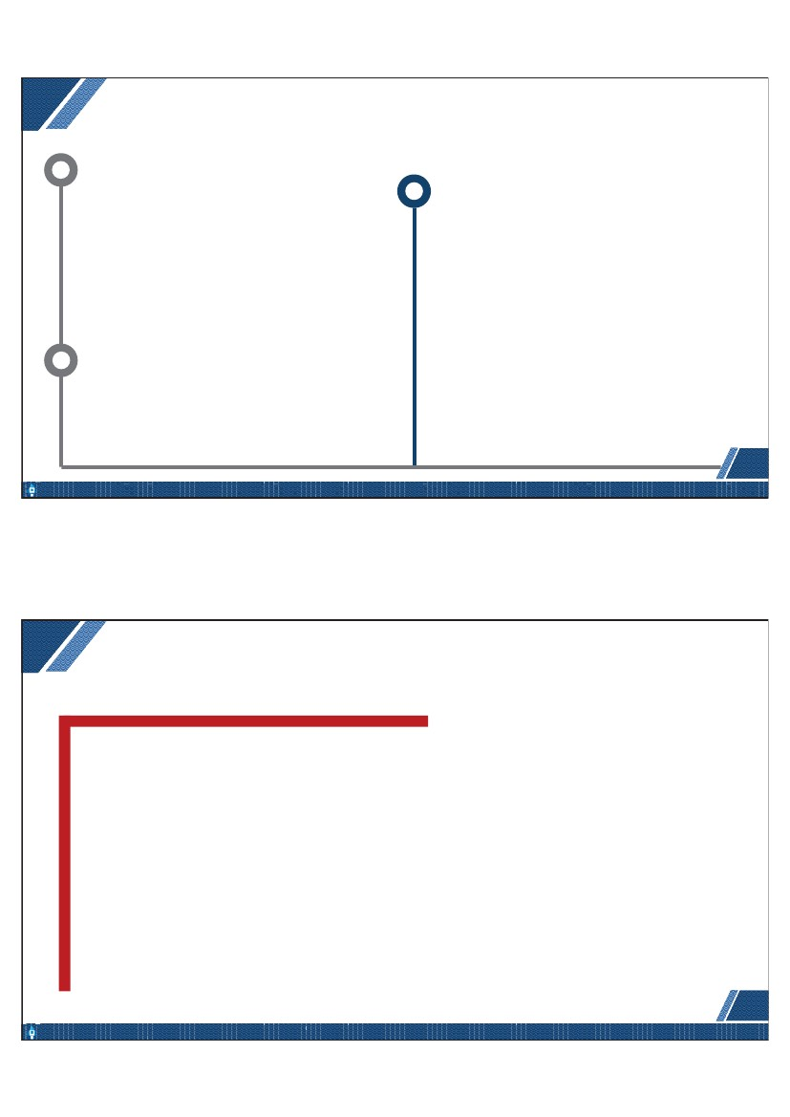
•
•
•
•
•
•
•
•
•
5
2020HEEACT
1

•
f
•
•
7
2020HEEACT
•
•
•
•
8
2020HEEACT
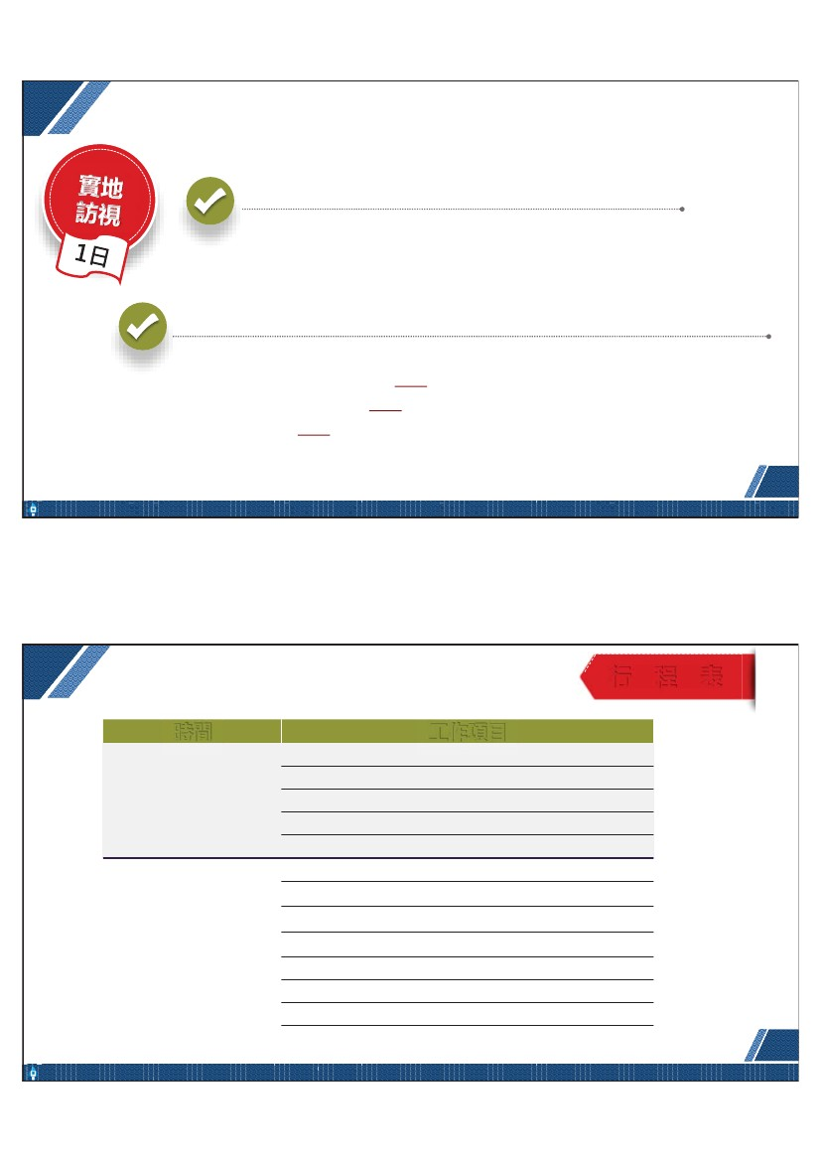
•
•
9
2020HEEACT
1

•
•
•
•
•
•
11
2020HEEACT
09 30 - 10
10 00 -10
10 20 -11
11 00 -11
11 30 -12
12 00 -13
13 00 -14
14
14
15
16
16
17
2020HEEACT
00
20
00
30
00
00
00
45
30
00
40
20
10
00 -14
45 -15
30 -16
00 -16
40 -17
20 -18
12
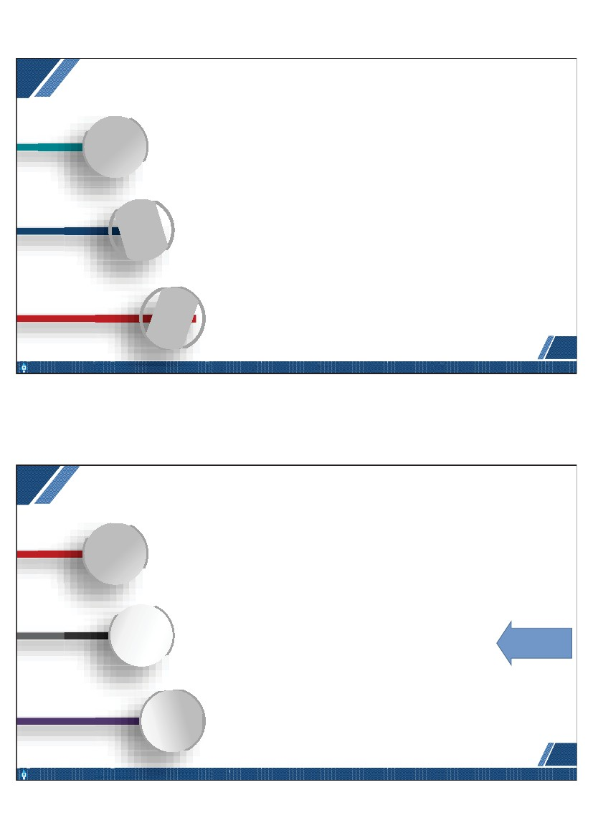
/
13
2020HEEACT
1

15
2020HEEACT
z
z
z
z
2020HEEACT
16
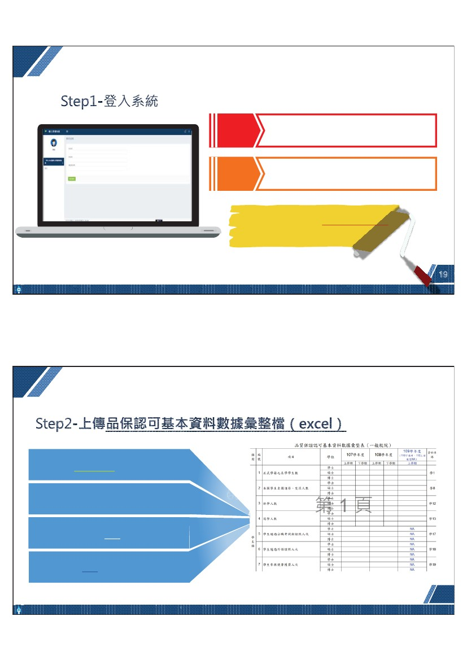
6
•
•
•
•
•
18
2020HEEACT
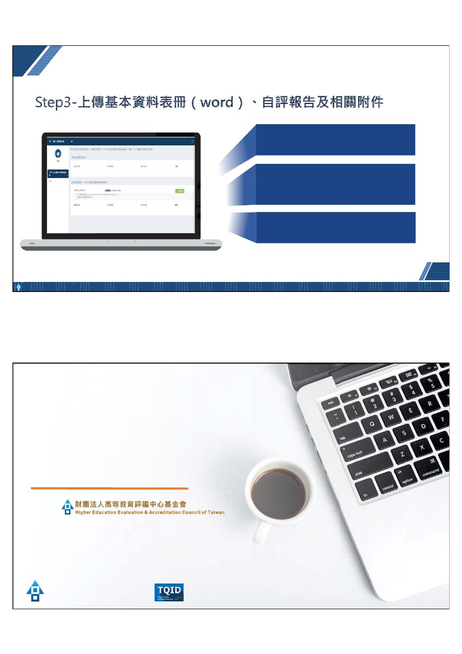
01
02
02
119
2020HEEACT
020
0202
20
2020HEEACT
21
2020HEEACT
THANK YOU
http://www.heeact.edu.tw
http://tqid.heeact.edu.tw/

